职业病危害因素检测工作公示信息表
项目名称 | 曲阜佳诚建材有限公司
项目地址 | 曲阜市尼山镇东余村
用人单位职业卫生管理联系人 | 贺广彬
公示信息类别 | 定期检测☑ 日常检测£
项目组主要成员 | 姓名 | 资质证书号
项目组主要成员 | 孔庆南 | 鲁J20210228
项目组主要成员 | 王海春 | 鲁J20210224
项目组主要成员 | 刘慧丽 | 鲁J20210227
项目组主要成员 | 白晶晶 | 鲁J20210226
项目组主要成员 | 于宪成 | 鲁J20210231
项目组主要成员 | 赵青 | 鲁J20210222
项目主要内容：
对曲阜嘉诚建材有限公司生产车间、料场正常生产过程中存在于上述工作场所的职业病危害因素的浓度（或强度）进行检测。
本次职业病危害因素包括：噪声、矽尘。
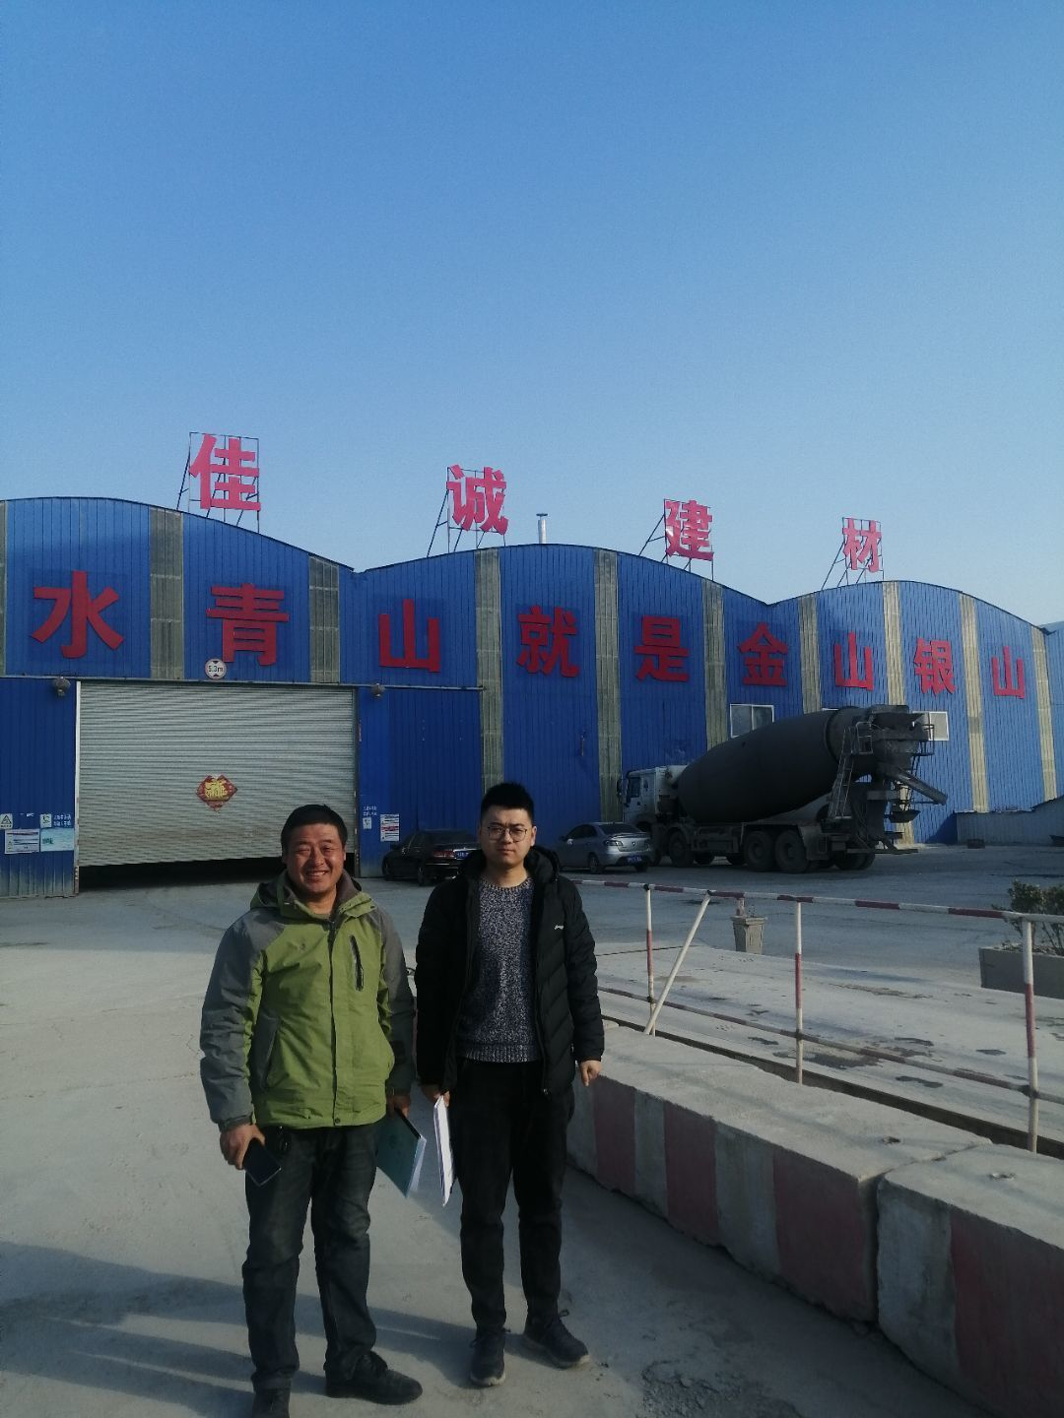
现场照片：

